5.核心玩法cc——进化、合神、涅槃

手册目录
0.基础操作，非老手必看 https://kdocs.cn/l/chD9gB5M01pw
1.必看，游戏简介与物价表 https://kdocs.cn/l/ckoSSULLqgP2
2.起步，起步券与首充 https://kdocs.cn/l/cuRUgAE5wj8Y
3.工具，邮件及辅助、脚本 https://kdocs.cn/l/cp8mlQcWzlJA
4.任务，注意避坑、任务简介 https://kdocs.cn/l/coS06cVvW8sz
6.百变，百变宠物及套餐 https://kdocs.cn/l/ceDVAmocrneV
7.主宠，最荐主宠及其制作流程 https://kdocs.cn/l/cpewPA8kLiMr
8.属性，装备及技能等 https://kdocs.cn/l/cgIIRwZ954Bh
9.副本，地图、BOSS、简介 https://kdocs.cn/l/ciUCjm5pyP8a
10.图鉴（不含五行和神系）https://kdocs.cn/l/cniDhx850QvS
11.散搭（迈向最强组装）https://kdocs.cn/l/cs8BdIOTxdQq

强烈建议多看公式表！！！

进化
cc即成长。对于高阶五行宠物和神及以上宠物，进化方式一般都为使用强化丹A/B和玉露结晶/天仙玉露。（B路线比A路线cc提升高）
基础进化次数为10次，古、天系宠物可多进化1次。
后文内容如发现错漏，欢迎联系空山映火雨竹音进行修正。

阶别
一阶
（金）金波姆；（木）绿波姆；（水）水波姆；（火）火波姆；（土）土波姆
二阶
（金）波光姆；（木）波碧姆；（水）波波姆；（火）波纳姆；（土）波岩姆
三阶
（金）金波姆王；（木）绿波姆王；（水）水波姆王；（火）火波姆王；（土）土波姆王
四阶
（金）黄金鸟，金光鼠；（木）碧蟾；（水）水仙；（火）火芒；（土）魔岩卵
五阶
（金）光驹，雷光鼠；（木）弹簧蛇，老爷蛙；（水）冰石机，雪芙；
（火）吸血蚊，火龙蛋；（土）黑蚁
六阶
（金）黄金独角兽，雷炎鼠，流氓奶牛；（木）紫冥蟾，紫木蝎；（水）冰露；
（火）赤锦，血炎兽，赌博鼠；（土）水晶圣甲虫，蚂蚁守卫，波姆兔，香蕉猴
七阶
（金）圣洁独角兽，紫珠，黄金蝙蝠；（木）化蛇王，贪吃蛇；
（水）冰波姆，寄居蟹，雪蝶兽，雪娃娃，爱丽丝；（火）火凤，赤色青鸾，舍利猫；
（土）岩兽人，波姆兔王
八阶
（金）圣羽天马；（木）青龙兽，花木童子，恶梦鸟；
（水）飞羽龟，圣诞麋鹿，雪精灵；（火）火焰蝙蝠，火焰兽；
（土）月亮兔，中山狼
九阶
（金）恶魔波姆，黄金鸟教皇；（木）青蛟，梦魇；
（水）天使波姆，爱莉雅，天使喵，金鱼，海马；（火）狐仙莫莫，火灵猴；（土）玛雅，战神兔
十阶
（金）金龙霸王，兽王，兽王神，飞天猪，小狸猫，石阵巨人，单车狮子，福尔摩狮，月饼大仙，丘比特；
（木）小青龙琅琅，青龙琅琅，K歌仙人掌，毒喃鼠，偷桃的小猴，正太木乃伊，木马骑士，草莓普拉多宝宝，腐蚀鸟；
（水）艾薇儿，小玄武，冰龙沧海，冰雪鸟，小幽灵欧姆，鬼精灵欧姆，鸭子，狂怒鹰，魔法师琳达，鸭嘴龟；
（火）三尾忍忍，六尾狐仙，天狐莫姬，炎龙血焰，地狱火魔兽，慕斯幽，暗夜咻豹；
（土）天界玉兔，天蚁，黄龙莫虚，唱片机小兔，无辜的小鹿，悟不空

进化路线
（括号内为bm只用书的最高进化路线）
金系（ABB，1进化2超进，圣羽天马）
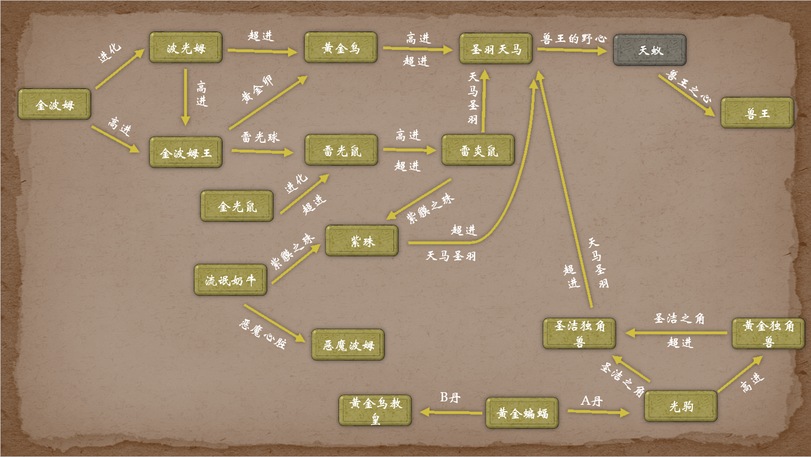
木系（ABAA，3进化1超进，紫冥蟾）
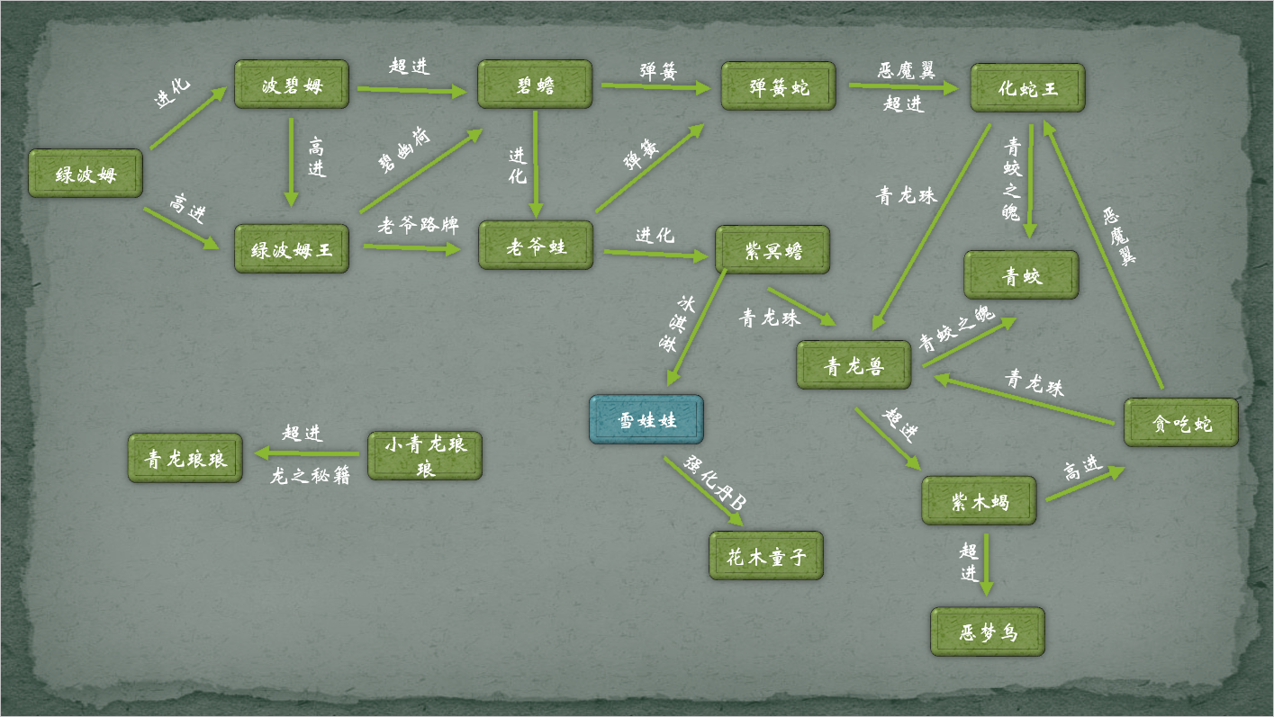
水系（ABAA，2进化1高进1超进，冰露）
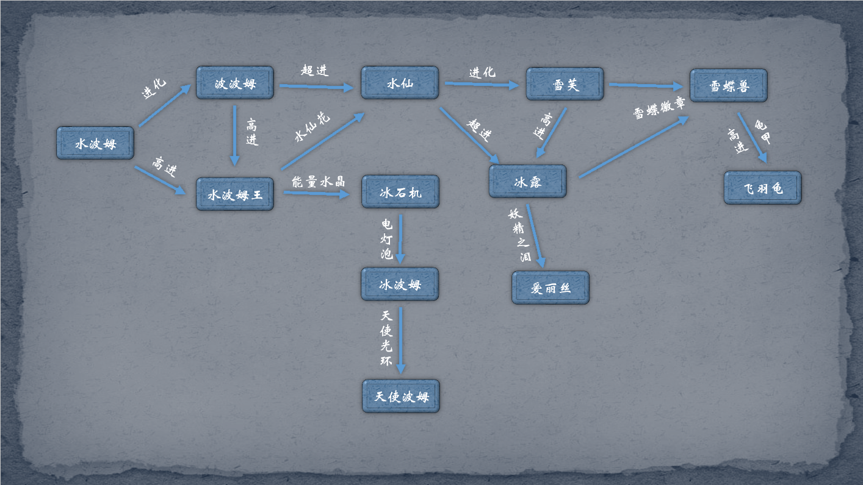
火系（ABAA，1进化2高进1超进，舍利猫）
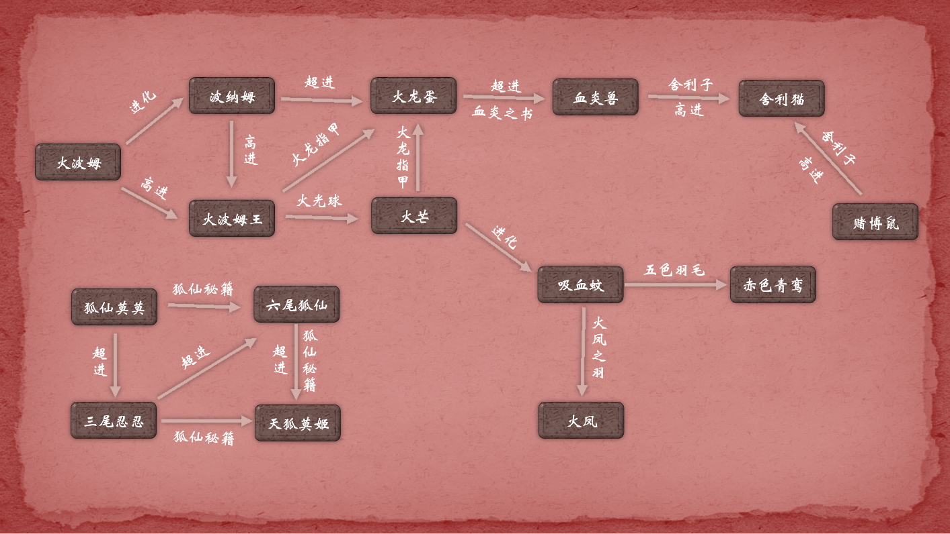
土系（BAABA，1进化2高进2超进，岩兽人）
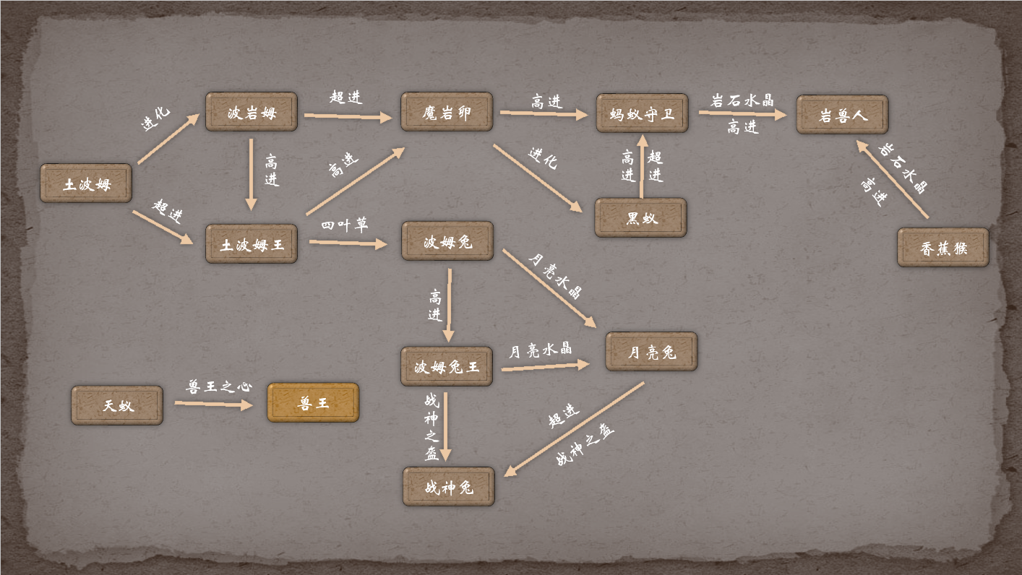

五系合成
- 副宠阶别高主宠会升两阶，副宠阶别低只升一阶；
- 反合（副宠cc明显高于主宠，合成时副宠等级最好130级）的话确定好想要变的阶别，一般用于公式中300cc以上需求的宠物的合成；
- 部分公式需要高cc五行宠，可能需要反合；
- 部分无法进化得到的高阶宠物也可以到相应地图抓取（一般来说60cc左右的神调整装备即可）；
- 十阶宠物做主宠进行合成会随机获得同系十阶宠物。

合成（合神）
合成是提高金木水火土五系宠物成长的主要方法。（200cc以下的五系宠物还可以吃五行成长果子提升cc）
等级、副宠cc越高，合成用的加成类道具越好，合成后主宠cc的提升也越高，成神后最高只能是60cc所以称为满神。
合神时使用至尊神石必定出小神龙琅琊或白虎，使用百变魔石等则会随机出神（具体见《6.百变》）。
没有百变/至尊的情况下，则自然合神，50cc以上均有可能成神，平均100cc左右即可成功，主宠cc越高，成神概率越高，cc达到300不再增加。
部分指定宝宝在不低于指定cc的情况下有特殊公式，如果并不想那样合，要注意避开（不过一般来说五行合神不至于撞到公式）。
在合成特定公式时，请勿使用百变魔石/至尊神石等道具，务必使用天神灵石/★★★成长魂石。
建议给主宠上锁，以防合反。
下面介绍几种常用的合神思路。（自然合神指主宠在50~300cc之间时不需要特殊道具即有几率成神，主宠超过300cc时必然成60cc满神）

冰滩/石阵/海鲜（自然）
在冰滩/石阵/海底世界抓宠，其中冰滩抓宠好控制，但更费时间，总体来说海底世界效率最高。该方法成本和效率都较低（主要是因为抓宠费时间）。自行调整伤害（60~70cc的神一般打两下进20%血线），在自动战斗或空巷辅助中设置抓捕（0-1的小数代表百分比，大于1代表实际血量）。

金光鼠/雷炎鼠（自然）
长期挂机鬼屋的号会积累一定量的绑定的雷炎鼠之卵，可以用作自然合神，效率比土自然略高（因为不需要进化）。金光鼠之卵可交易，但相对雷炎鼠较难获取。
二者合神原理相同，效率相近，在合神脚本上均有现成模式可供使用。

土bm（自然）
土bm的进化路线相对较优（BAABA，需要1进化2高进2超进，使用脚本时背包中的AB丹务必放仓库）。该方法成本较低，效率中等（平均一个月带涅槃3000只神，即3wcc的增长），可以用来进行自然合神。土蛋可以找大佬用r购买（具体价格见《1.Readme！！！》物价表）或用水晶代购（8水晶/个）。
土自然法根据合成前使用经验的数量不同，会有一定的效率差异，使用经验越多，效率越高，但提升有限，一般会在50cc前使用飞升丹/修炼仙册，之后使用中练丸。（因此也会有“飞升土”、“五行土”等叫法）
每轮50cc前用爱莉雅进行合成成为爱土自然，不推荐。

火土bm（自然）
火bm的进化路线不如土bm，但个别十阶火系宠物可以继续进化，所以也诞生了这一合神方法。
由于火bm卵和土bm卵价格相等，总体来说还是土自然方便和稳定些。

爱蛋（非自然）
爱莉雅天生8cc，是游戏内优质也较稀缺的资源（所以不推荐用爱蛋进行自然合神），成本和效率都较高，一般用于短时间内有较高cc提升需求的时候。有以下几个主流非自然稳定合60cc神的方法（数字代表每合一个60cc神需要的爱蛋数量）。（务必主副宠都不低于82级，即10e经验）
- 4爱：所有爱莉雅都要吃满A丹，每轮第一次合出的主宠吃满B丹，全程使用天神灵石+3★成长魂石，最后使用百变魔石/至尊神石（至尊神石可以降低等级要求到70级，第二次合成后主宠cc过低时要补用A/B丹到47左右）；该方法理论一个月可以合2w+只神，即不吃天仙20wcc+的增长。
- 起步4爱：所有爱莉雅都要吃满A丹，每次合出的主宠吃满B丹，全程使用天神灵石+3★成长魂石，最后使用百变魔石/至尊神石。需要注意，该方法不如上面的4爱划算，仅针对不想用起步券赠品以外的材料的玩家而设计（所有宠物等级要求仅为70级，即3e经验，若每轮第三次合成时的主宠若进化后cc低于50，可考虑两个宠物各多吃1e经验）。
- 5爱：所有爱莉雅都要吃满A丹，全程使用天神灵石+3★成长魂石，最后使用至尊神石；
- 6爱：所有爱莉雅都要吃满超进，全程使用天神灵石+3★成长魂石，最后使用百变魔石/至尊神石。
- 3爱：该方法对各方面要求较高，不推荐新手使用。欲使用者可在群内交流询问。
- 当经验、合神相关称号充分时（具体见游戏内魔卡志），以上方法基本都能降低需求。

详细步骤（以起步4爱为例）
①将2只爱莉雅都升至70级（3e经验），在宠物神殿按B路线各进化10次，使用3★成长魂石和天神灵石进行合成；
②将①中合成成功后获得的宠物和另1只爱莉雅都升至70级，在宠物神殿都按B路线各进化10次，使用3★成长魂石和天神灵石进行合成；
③将②中合成成功后获得的宠物和另1只爱莉雅都升至70级，在宠物神殿都按B路线各进化10次，使用3★成长魂石和百变魔石/至尊神石进行合成，获得60cc满神。

转生（涅槃）
涅槃是神系及以上宠物的合成方式。（6wcc以下的神系及以上宠物还可以通过二品成长果子提升cc；一品成长果子的使用不限cc）
部分指定宝宝在不低于指定cc的情况下有特殊公式，如果并不想那样涅，要注意避开。
建议给主宠上锁，以防涅反。
常规情况下（一般指副宠60cc），建议主60级，副90级，材料使用涅槃丹+未提炼的神丹；涅槃兽只需要60级即可。
其他情况：
- 涅cc：副宠等级越高（高cc副宠建议130级，多少算高cc取决于你的经验存量），主宠的cc涨幅越大，副宠130级无其他加成时，主宠提升cc约为副宠当前cc的18%。
- 涅属性：主宠等级越高（一般建议130级），转生后属性涨幅越大；每次涅属性时前3次的属性提升幅度最大；cc越高，涅属性提升较明显的次数也越多。
- 当某次转生主宠等级低于上次时，之前涅属性的效果将有所丢失（等级差越大，丢失效果越明显），需要重新进行涅属性，所以一般建议在短期内不继续涅cc或急需小幅提高属性过图时再考虑涅属性。
- 涅cc和涅属性不冲突，可同时进行。
- 130级以上部分的等级对涅cc和涅属性无影响。
- 副宠cc＞150时，最高只能享受共80%的涅槃加成。
主宠cc越高，涅槃的提升就越低：
- 成长＞14w，实际获得成长*0.7；
- 成长＞20w，实际获得成长再*0.65，且副宠成长必须≮56；
- 成长＞25w，实际获得成长再*0.45，且副宠成长必须≮56；
- 月增长数据不受削减影响。
每次涅槃后都可以重置主宠的进化次数。
特殊涅槃兽的使用方式和普通涅槃兽一致，具体有如下几种：
- 使用涅槃兽C3/C4会按比例（95%/100%）将副宠cc和品级都替换到主宠上（需要副宠cc高于主宠1000以上才可使用），会导致公式失效，目前C4已绝版；
- 使用涅槃兽T4会将副宠cc加到主宠上，涅槃兽T2（90%）/T3（100%）效果相同，但有副宠cc上限（5w），会导致公式失效，目前T4已绝版；
- 使用涅槃兽I3会提高30%的无加成削弱的实际涅槃成长（计入月增长），不会导致公式失效。

破茧暂未开启

